Выполнил: Чумакова Мария Александровна, 298 группа.
Отчет по практической работе № 7
«Разработка карты или структуры сайта (Mind Map)»
Цель практической работы: формализовать основные функции системы
Решение задач.
Рисунок 1 – Диаграмма клиентской части
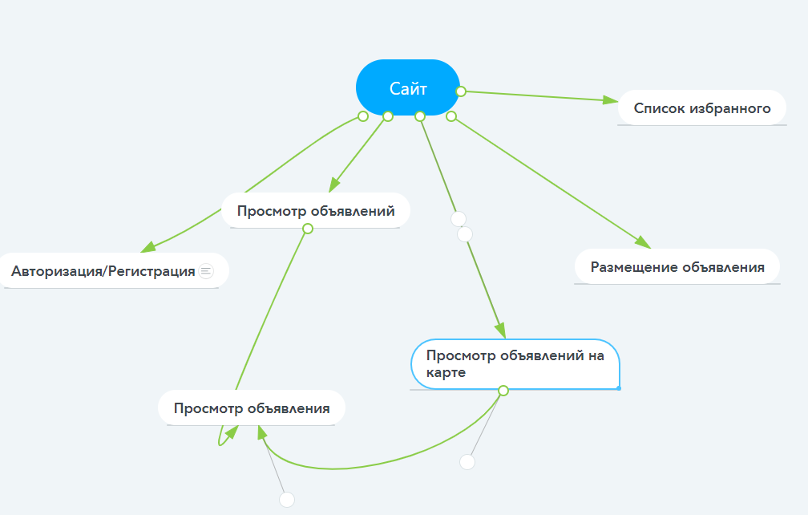

Рисунок 2 – Диаграмма панели администратора
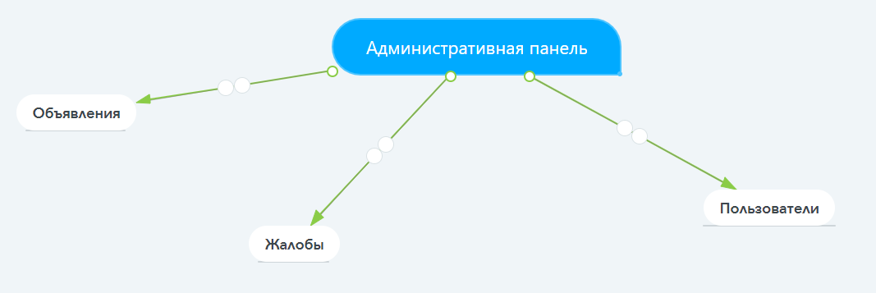
Выводы
Были формализованы основные функции системы

Список используемых источников:
1) ЦИАН : [сайт]. — URL: https://spb.cian.ru/?utm_source=google&utm_medium=cpc&utm_campaign=b2c_spb_brand_cian_all_mix_search&utm_term=%D1%86%D0%B8%D0%B0%D0%BD&gclid=EAIaIQobChMIjLnjs_nX8AIVFmEYCh3rFwr_EAAYASAAEgLCRfD_BwE (дата обращения: 20.05.2021).

